PANDUAN TUGAS 4
Membuat Tampilan Home
Capaian
- Mahasiswa mampu menggunakan dan menampilkan asset lokal berformat svg dalam proyek flutter dengan memanfaatkan package flutter_svg.
- Mahasiswa dapat menampilkan Text widget dengan style yang memanfaat package google_fonts.
- Mahasiswa dapat menggunakan Icon widget.
- Mahasiswa mampu menggunakan Image widget untuk menampilkan asset gambar serta memanfaatkan package cached_network_image untuk menampilkan gambar dari internet.
- Mahasiswa dapat melakukan manipulasi data string berformat dengan memanfaatkan extension function.
Spesifikasi Hardware dan Software
Memiliki komponen perangkat keras dan perangkat lunak yang benar sangat penting untuk memastikan keberhasilan pelaksanaan tugas yang diuraikan dalam panduan ini. Konfigurasi perangkat keras dan perangkat lunak yang diperlukan untuk menyelesaikan tugas panduan ini adalah sebagai berikut:
- Spesifikasi Minimum Hardware
- Minimum RAM 4 GB, disarankan RAM 8 GB
- Minimum 15 GB ruang disk yang tersedia (2 GB untuk Flutter SDK, 8 GB untuk Android Studio, 4 GB untuk AVD, dan 1 GB untuk proyek)
- Resolusi layar minimum 1280 x 800
- Emulator Mobile (Android/IOS)
- Software
      - Flutter SDK (versi 3.13.0 atau yang lebih baru) dan Dart (versi 3.1.5 atau yang lebih baru)
      - Android Studio
      - Visual Studio Code
Sumber Daya
- Test File Tugas 2
Deskripsi Tugas
Mahasiswa akan menuliskan kode pada proyek Flutter media_player untuk mengimplementasikan komponen UI dasar multimedia. Mahasiswa perlu memahami cara pembuatan komponen yang dapat menampilkan gambar baik dari lokal asset maupun internet, teks, icon, serta berbagai dekorasi yang dapat ditambahkan. Dalam panduan ini mahasiswa akan membuat komponen CustomAppBar, CoverMusicCard, CoverVideoCard, TitleSection, DotDivider, dan halaman Home. Selain itu, mahasiswa juga akan menampilkan hasil manipulasi teks berformat dari proses fetching data dengan memanfaatkan ekstension function.
Langkah Praktikum 1 (Membuat Komponen CustomAppBar, TitleSection, dan DotDivider)
- Buka proyek flutter media_player pada Visual Studio Code anda.

- Buka/Pilih folder lib. Kemudian buat folder baru dengan nama shared_components.
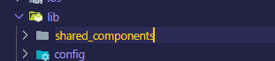

- Di dalam folder shared_components tersebut, buat file baru bernama dot_divider.dart.
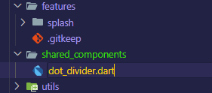

- Masih di dalam folder shared_components, buat folder baru dengan nama app_bar lalu buat file baru dengan nama custom_app_bar.dart di dalam folder app_bar tersebut. Sehingga tampilan folder shared_components akan terlihat seperti berikut.
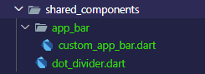

- Buat sebuah stateless widget dengan nama DotDivider di dalam file dot_divider.dart.
import 'package:flutter/material.dart';
class DotDivider extends StatelessWidget {
const DotDivider({super.key});
@override
Widget build(BuildContext context) {
return const Placeholder();
}
}

- Ubah widget kembalian dari DotDivider menjadi seperti berikut.
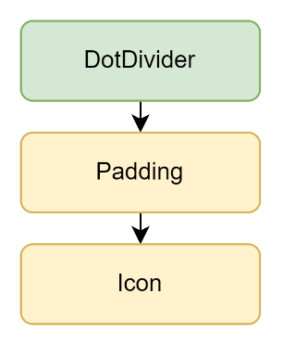
Widget build(BuildContext context) {
return const Padding(
padding: padding,
child: Icon(icon),
);
}

- Ubah properti dari setiap widget dalam DotDivider tersebut sesuai dengan spesifikasi berikut.
Widget | Properti | Nilai
Padding | padding | EdgeInsets.symmetric(horizontal: 6)
Padding | child | Icon()
Icon | icon | Icons.circle
Icon | size | 6
Icon | color | MainColor.whiteF2F0EB

- Setelah selesai membuat komponen DotDivider. Anda akan membuat komponen CustomAppBar seperti gambar di bawah ini.


- Buka file custom_app_bar.dart. Buat stateless widget dengan nama CustomAppBar dalam file tersebut.
import 'package:flutter/material.dart';

class CustomAppBar extends StatelessWidget {
const CustomAppBar({super.key});

@override
Widget build(BuildContext context) {
return const Placeholder();
}
}

- Tambahkan kode implements PreferredSizeWidget pada kelas CustomAppBar. Kode tersebut digunakan untuk mengimplementasikan antarmuka (interface) PreferredSizeWidget dengan memaksa pendefinisian ulang fungsi (override).
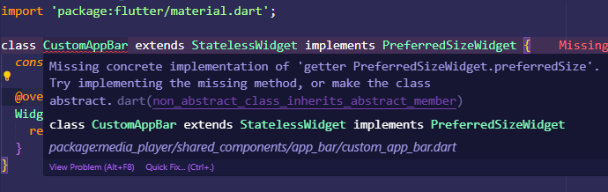

- Setelah menambahkan implementasi PreferredSizeWidget pada kelas CustomAppBar, anda perlu menambahkan kode yang meng-override getter preferredSize di dalam kelas CustomAppBar.
import 'package:flutter/material.dart';

class CustomAppBar extends StatelessWidget implements PreferredSizeWidget {
const CustomAppBar({super.key});

@override
Widget build(BuildContext context) {
return const Placeholder();
}

@override
Size get preferredSize => const Size.fromHeight(56);
}

- Tambahkan properti bertipe nullable Widget leading dan title pada CustomAppBar.
final Widget? leading;
final Widget? title;

- Tambahkan properti tersebut ke dalam konstruktor CustomAppBar sebagai parameternya.
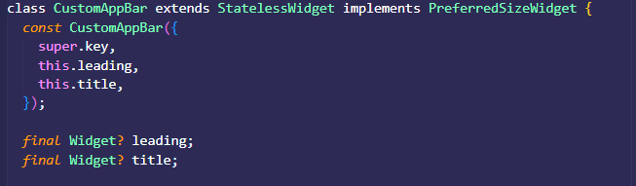

- Ubah widget kembalian dari CustomAppBar menjadi seperti berikut.
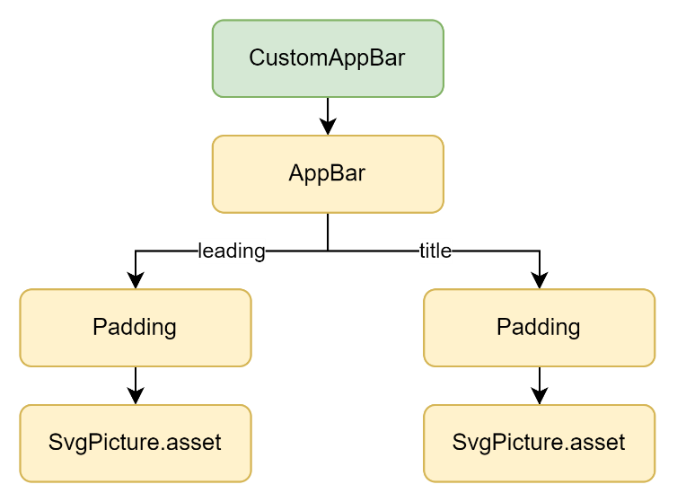
Widget build(BuildContext context) {
return const AppBar(
leading: Padding(
child: SvgPicture.asset(),
),
title: Padding(
child: SvgPicture.asset(),
),
);
}

- Ubah properti dari setiap widget dalam CustomAppBar tersebut sesuai dengan spesifikasi berikut.
Widget | Properti | Nilai
AppBar | backgroundColor | MainColor.purple5A579C
AppBar | leading | Padding()
AppBar | titleSpacing | 0
AppBar | title | Padding()
[leading] Padding | padding | const EdgeInsets.all(8)
[leading] Padding | child | SvgPicture.asset()
[child of leading widget] SvgPicture.asset | assetName | AssetsConsts.logo
[child of leading widget] SvgPicture.asset | colorFilter | const ColorFilter.mode(  MainColor.whiteF2F0EB, BlendMode.srcIn,  )
[title] Padding | padding | EdgeInsets.symmetric(  vertical: 8,  )
[title] Padding | child | SvgPicture.asset()
[child of title widget] SvgPicture.asset | assetName | AssetsConsts.logoName
[child of title widget] SvgPicture.asset | width | 120
[child of title widget] SvgPicture.asset | colorFilter | const ColorFilter.mode(  MainColor.whiteF2F0EB, BlendMode.srcIn,  )

- Pada [leading] Padding widget, tambahkan operator null-aware ?? pada argumen child-nya agar bisa menampilkan widget yang nantinya diberikan melalui leading argumen saat pembuatan/pemanggilan CustomAppBar. Jika leading bernilai null, maka tampilkan SvgPicture.asset widget yang sudah anda buat sebelumnya.

- Tambahkan juga operator null-aware ?? pada argumen child dari [title] Padding agar bisa menampilkan widget yang nantinya diberikan melalui title argumen saat pembuatan/pemanggilan CustomAppBar. Jika title bernilai null, maka tampilkan SvgPicture.asset widget yang sudah anda buat sebelumnya.

- Berikut adalah kode akhir dari file custom_app_bar.dart
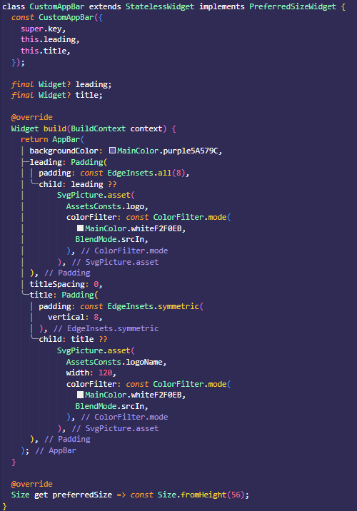

- Selanjutnya anda akan membuat komponen TitleSection yang akan terlihat seperti gambar berikut.


- Buat file baru dengan nama title_section.dart di dalam folder lib>features>home>components.
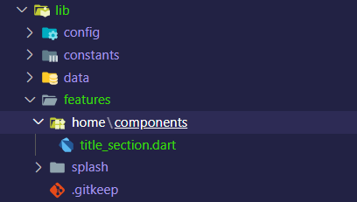

- Buat sebuah stateless widget dengan nama TitleSection di dalam file title_section.dart.
import 'package:flutter/material.dart';

class TitleSection extends StatelessWidget {
const TitleSection({super.key});

@override
Widget build(BuildContext context) {
return const Placeholder();
}
}

- Tambahkan properti String title pada TitleSection. Jangan lupa untuk menambahkan properti tersebut ke dalam konstruktornya juga sebagai parameter.
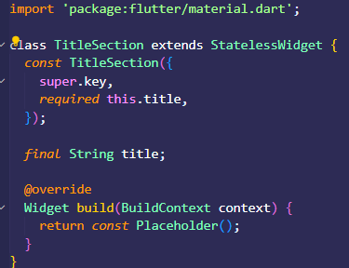

- Ubah widget kembalian dari TitleSection menjadi seperti berikut.
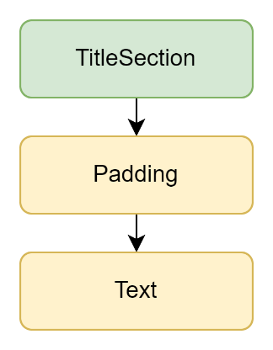
@override
Widget build(BuildContext context) {
return Padding(
child: Text(),
);
}

- Ubah properti dari setiap widget dalam TitleSection tersebut sesuai dengan spesifikasi berikut.
Widget | Properti | Nilai
Padding | padding | const EdgeInsets.symmetric(horizontal: 15, vertical: 10)
Padding | child | Text()
Text | data | title
Text | style | MainTextStyle.poppinsW600.copyWith(  fontSize: 20,  color: MainColor.whiteF2F0EB,  )

- Berikut adalah kode akhir dari komponen title_section.dart
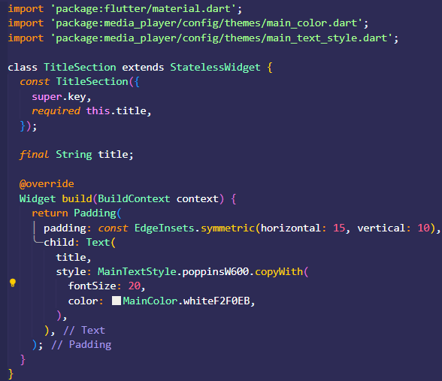
Langkah Praktikum 2 (Membuat Komponen CoverMusicCard)
- Pada folder yang sama dengan peletakkan file title_section.dart, yaitu lib>features>home>components, Buat file baru dengan nama cover_music_card.dart dan cover_video_card.dart.
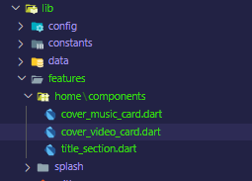

- Berikut adalah tampilan dari komponen CoverMusicCard yang akan anda buat.
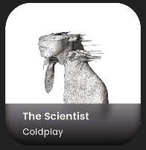

- Buka file cover_music_card.dart. Kemudian buat sebuah stateless widget dengan nama CoverMusicCard.
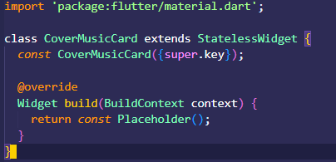

- Tambahkan properti bertipe Music dengan nama music ke dalam CoverMusicCard. Jangan lupa untuk menambahkannya juga ke dalam konstruktor.
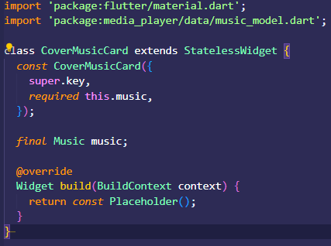

- Ubah widget kembalian dari CoverMusicCard menjadi seperti berikut.
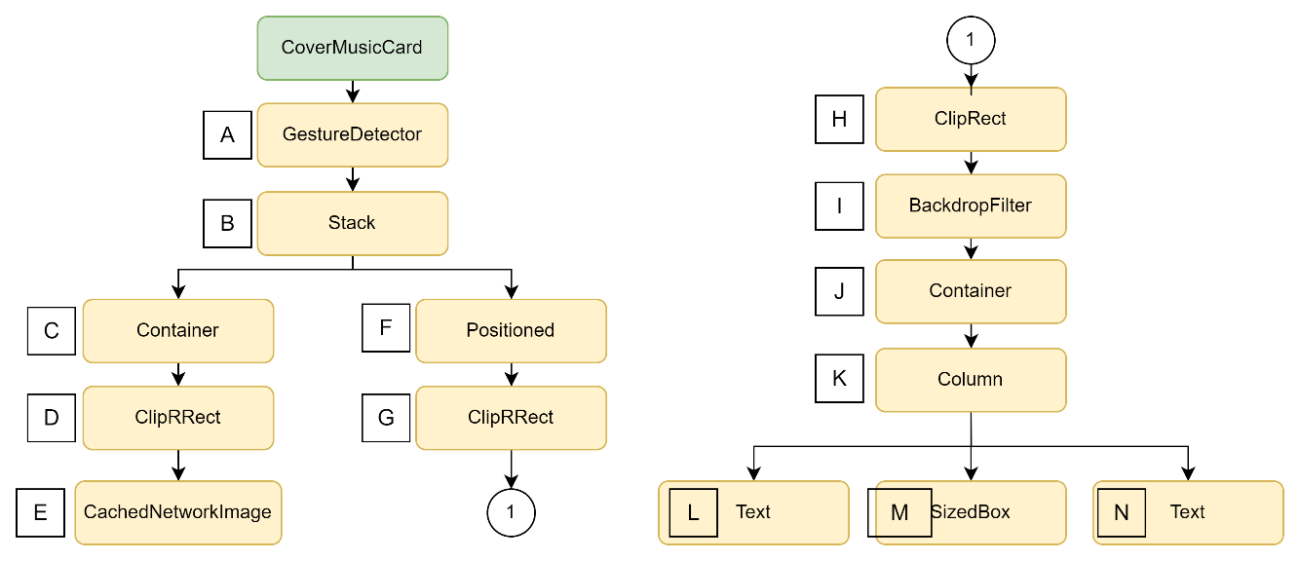
Widget build(BuildContext context) {
return GestureDetector(
child: Stack(
children: [
Container(
child: ClipRRect(
child: CachedNetworkImage(),
),
),
Positioned(
child: ClipRRect(
child: ClipRect(
child: BackdropFilter(
child: Container(
child: Column(
children: [
Text(),
SizedBox(),
Text(),
],
),
),
),
),
),
),
],
),
);
}

- Tambahkan properti dari setiap widget dalam CoverMusicCard tersebut sesuai dengan spesifikasi berikut.
[KODE] Widget | Properti | Nilai
[A] GestureDetector | onTap | () {}
[B] Stack | alignment | Alignment.bottomCenter
[C] Container | width | 190
[C] Container | height | 200
[C] Container | decoration | ShapeDecoration(  image: DecorationImage(  image: AssetImage(  music.coverPath!,  ),  fit: BoxFit.cover,  ),  shape: RoundedRectangleBorder(  borderRadius: BorderRadius.circular(36),  ),  )
[D] ClipRRect | borderRadius | BorderRadius.circular(36)
[E] CachedNetworkImage | imageUrl | music.coverPath!
[E] CachedNetworkImage | progressIndicatorBuilder | (context, url, progress) =>  const Center(  child: CircularProgressIndicator(  color: MainColor.purple5A579C,  ),  )
[E] CachedNetworkImage | fit | Boxfit.cover
[F] Positioned | bottom | -1
[G] ClipRRect | borderRadius | const BorderRadius.only(  bottomLeft: Radius.circular(36),  bottomRight: Radius.circular(36),  )
[I] BackdropFilter | filter | ImageFilter.blur(sigmaX: 5, sigmaY: 5)
[J] Container | alignment | Alignment.centerLeft
[J] Container | width | 190
[J] Container | height | 60
[J] Container | padding | const EdgeInsets.symmetric(  horizontal: 24, vertical: 8,  )
[J] Container | decoration | const BoxDecoration(  gradient: LinearGradient(  begin: Alignment(0.00, -1.00),  end: Alignment(0, 1),  colors: [  MainColor.black120911,  MainColor.black0D0D0D,  ],  ),  )
[K] Column | crossAxisAlignment | CrossAxisAlignment.start
[L] Text | data | music.title!
[L] Text | maxLines | 1
[L] Text | overflow | TextOverflow.ellipsis
[L] Text | style | MainTextStyle.poppinsW600.copyWith(  fontSize: 14,  color: MainColor.whiteF2F0EB,  )
[M] SizedBox | height | 3
[N] Text | data | music.artist!
[N] Text | maxLines | 1
[N] Text | overflow | TextOverflow.ellipsis
[N] Text | style | MainTextStyle.poppinsW400.copyWith(  fontSize: 12,  letterSpacing: 0.4,  color: MainColor.whiteF2F0EB,  )

- Nilai properti decoration dari Container [C] berfungsi untuk menampilkan gambar cover musik yang bersumber dari asset lokal.
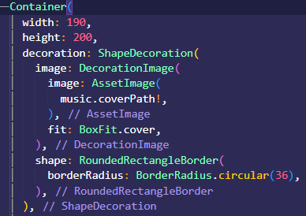

- Sedangkan widget CachedNetworkImage [E] berfungsi untuk menampilkan gambar cover musik yang bersumber dari internet/network.
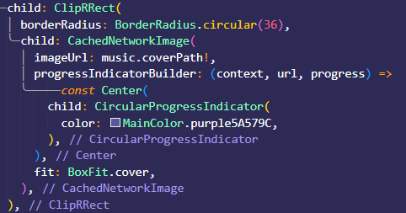

- Agar CoverMusicCard bisa mengatur widget mana yang akan ditampilkan berdasarkan sumber gambar dari cover musik yang diberikan (internet atau asset lokal), anda perlu menambahkan ternary operator. Sehingga properti decoration dan child dari widget Container [C] akan terlihat seperti berikut.
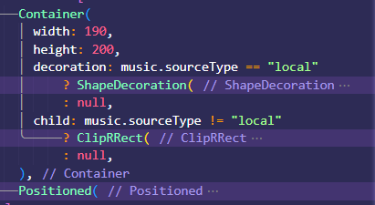

Langkah Praktikum 3 (Membuat Komponen CoverVideoCard)
- Pada praktikum 3 ini, anda akan membuat komponen CoverVideoCard seperti gambar di bawah ini.


- Buka file cover_video_card.dart. Kemudian buat sebuah stateless widget dengan nama CoverVideoCard.

- Tambahkan properti bertipe Video dengan nama video ke dalam CoverVideoCard. Jangan lupa untuk menambahkannya juga ke dalam konstruktor.

- Ubah widget kembalian dari CoverVideoCard menjadi seperti berikut.
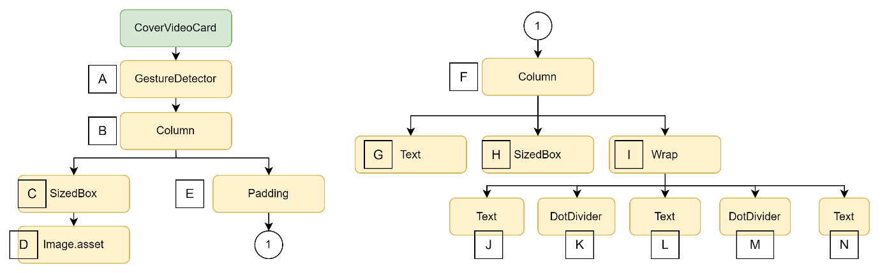

- Tambahkan properti dari setiap widget dalam CoverVideoCard tersebut sesuai dengan spesifikasi berikut.
[KODE] Widget | Properti | Nilai
[A] GestureDetector | onTap | () {}
[B] Column | key | const Key('column_card_wrapper')
[B] Column | crossAxisAlignment | CrossAxisAlignment.start
[C] SizedBox | width | double.infinity
[C] SizedBox | height | MediaQuery.sizeOf(context).width * 9 / 16
[D] Image.asset | name | video.coverPath!
[D] Image.asset | fit | BoxFit.cover
[E] Padding | padding | const EdgeInsets.symmetric(  vertical: 8,  horizontal: 24,  )
[F] Column | crossAxisAlignment | CrossAxisAlignment.start
[G] Text | data | video.title!
[G] Text | maxLines | 2
[G] Text | overflow | TextOverflow.ellipsis
[G] Text | style | MainTextStyle.poppinsW700.copyWith(  fontSize: 15,  color: MainColor.whiteF2F0EB,  )
[H] SizedBox | height | 4
[I] Wrap | crossAxisAlignment | WrapCrossAlignment.center
[I] Wrap | runSpacing | 12
[J] Text | data | video.creator!
[J] Text | overflow | TextOverflow.ellipsis
[J] Text | style | MainTextStyle.poppinsW400.copyWith(  fontSize: 12,  color: MainColor.whiteF2F0EB,  )
[L] Text | data | "${video.viewsCount!.formatViewsCount()} x views"
[L] Text | overflow | TextOverflow.ellipsis
[L] Text | style | MainTextStyle.poppinsW400.copyWith(  fontSize: 12,  color: MainColor.whiteF2F0EB,  )
[N] Text | data | video.releaseDate!.toLocalTime()
[N] Text | overflow | TextOverflow.ellipsis
[N] Text | style | MainTextStyle.poppinsW400.copyWith(  fontSize: 12,  color: MainColor.whiteF2F0EB,  )

- Nilai dari properti child widget SizedBox [C] digunakan untuk menampilkan menampilkan gambar cover video yang bersumber dari asset lokal.
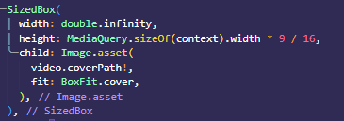

- Agar CoverVideoCard bisa menampilkan gambar dari internet juga, anda perlu membuat widget baru untuk nantinya dijadikan child SizedBox [C] dengan memanfaatkan ternary operator. Berikut adalah spesifikasi widget untuk menampilkan gambar dari internet.
Widget | Properti | Nilai
ClipRRect | child | CachedNetworkImage()
CachedNetworkImage | imageUrl | video.coverPath!
CachedNetworkImage | fit | BoxFit.cover

- Agar CoverVideoCard bisa mengatur widget mana yang akan ditampilkan berdasarkan sumber gambar dari cover video yang diberikan (internet atau asset lokal), anda perlu menambahkan ternary operator dengan kondisi video.sourceType == "local". Sehingga widget SizedBox [C] akan terlihat seperti berikut.
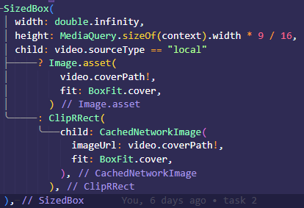

Langkah Praktikum 4 (Membuat Tampilan Home)
- Pada pratikum 4 ini, anda akan membuat halaman Home yang tersusun dari komponen-komponen yang telah anda buat pada praktikum sebelumnya seperti CustomAppBar, TitleSection, CoverMusicCard, dan CoverVideoCard. Berikut adalah tampilan Home yang akan anda buat.
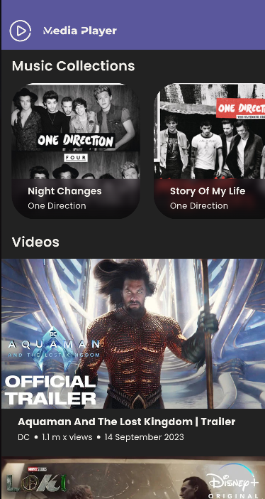

- Buat file baru di dalam folder lib>features>home dengan nama home.dart.
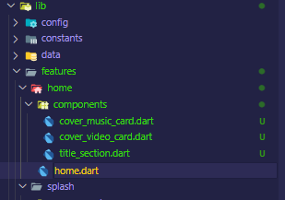

- Pada file tersebut, buat sebuah stateful widget dengan nama Home.
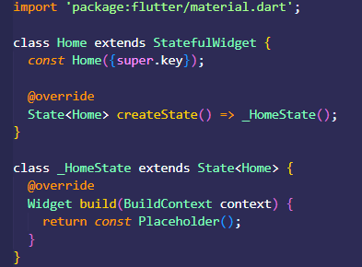

- Kemudian ubah widget kembalian dari Home menjadi seperti berikut.
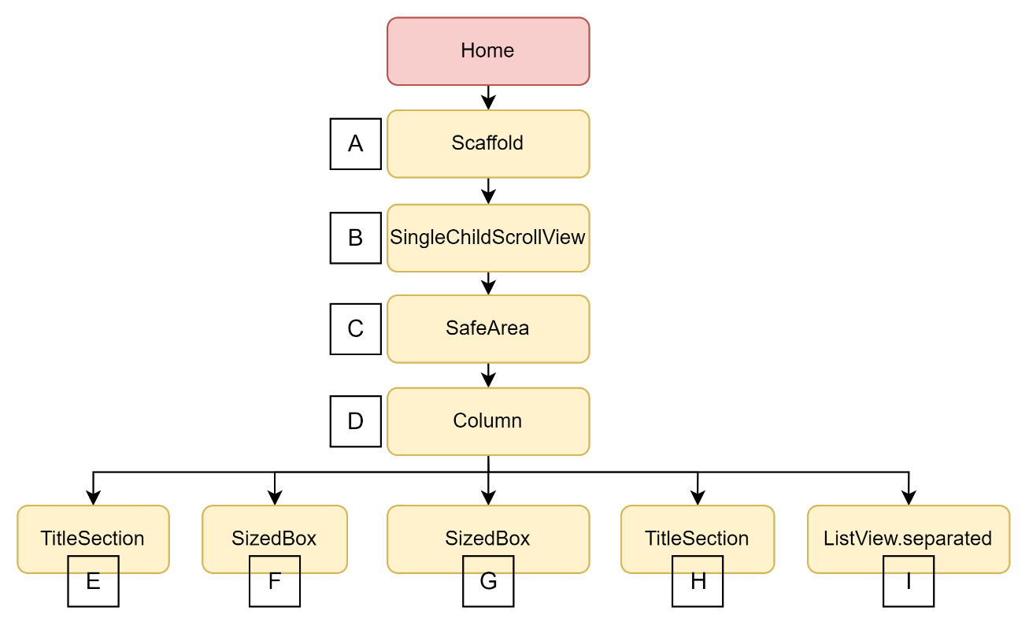
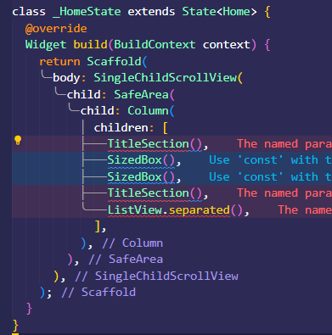
*Jika dalam menulis kode flutter anda mengalami error, anda dapat menekan tombol CTRL + . . Shortcut tersebut berguna untuk melakukan Quick Fix / Quick Action.
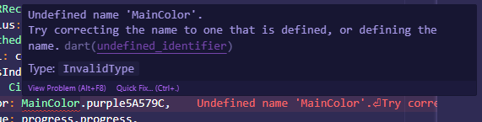

- Untuk melengkapi kode sebelumnya, anda perlu menambahkan properti setiap widget yang ada pada halaman Home agar sesuai dengan spesifikasi berikut.
[KODE] Widget | Properti | Nilai
[A] Scaffold | backgroundColor | MainColor.black222222
[A] Scaffold | appBar | const CustomAppBar()
[D] Column | mainAxisAlignment | MainAxisAlignment.start
[D] Column | crossAxisAlignment | CrossAxisAlignment.start
[E] TitleSection | title | 'Music Collections'
[F] SizedBox | height | 200
[G] SizedBox | height | 10
[H] TitleSection | title | 'Videos'
[I] ListView.separated | key | const Key('video_list_view')
[I] ListView.separated | physics | const NeverScrollableScrollPhysics()
[I] ListView.separated | shrinkWrap | true
[I] ListView.separated | separatorBuilder | (context, index) => const SizedBox(  height: 12,  )

- Perhatikan kode pada widget ListView.separated [I]. Anda akan mendapatkan error seperti gambar berikut.
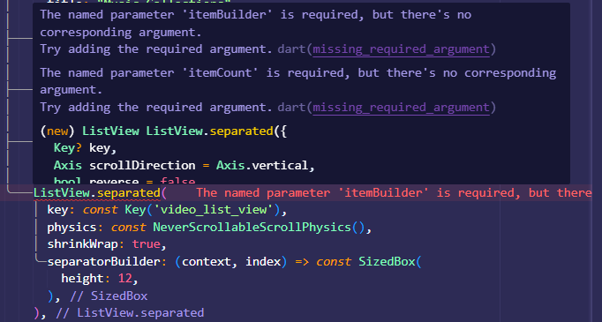
Maksud dari error di atas adalah anda perlu menambahkan properti/argumen itemBuilder dan itemCount pada ListView.separated.

- Untuk melengkapi kode yang diperlukan ListView.separated, anda perlu menambahkan state baru untuk menyimpan data musik dan video yang akan ditampilkan. Tambahkan kode berikut di dalam kelas HomeState.
List<Music> musics = [];
List<Video> videos = [];

- Agar kedua state tersebut dapat menyimpan data musik dan video sesaat ketika halaman Home siap ditampillkan, anda perlu menambahkan fungsi getData() yang dipanggil pada funsgi initState().
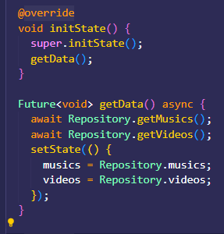
Fungsi getData() akan mengambil data musik dan video dari repository, kemudian menyimpan data yang didapat ke dalam state musics dan videos.

- Kembali pada kode widget ListView.separated [I], tambahkan properti itemCount dengan nilai videos.length.

- Pada bagian itemBuilder, isi dengan sebuah fungsi yang mengembalikan widget untuk menampilkan komponen CoverVideoCard. Di bawah ini adalah nilai yang perlu anda masukkan pada properti itemBuilder.
(_, i) => Padding(
padding: EdgeInsets.only(bottom: i == 4 ? 16 : 0),
child: CoverVideoCard(
video: videos[i],
),
)

- Berikut kode akhir dari widget ListView.separated [I].
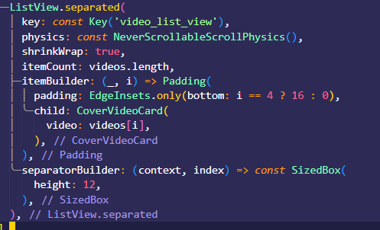

- ListView yang anda modifikasi sebelumnya adalah kode untuk menampilkan list video saja. Untuk menampilkan list musik, anda perlu membuat ListView.separated baru sebagai child dari widget SizedBox [F]. Sesuaikan juga setiap propertinya berdasarkan spesifikasi di bawah ini.
Widget | Properti | Nilai
ListView.separated | key | const Key('music_list_view')
ListView.separated | scrollDirection | Axis.horizontal
ListView.separated | itemCount | musics.length
ListView.separated | itemBuilder | (_, i) {  final item = musics[i];  return Padding(  padding: EdgeInsets.only(  left: i == 0 ? 15 : 0,  right: i == musics.length - 1 ? 15 : 0,  ),  child: CoverMusicCard(music: item),  );  }
ListView.separated | separatorBuilder | (_, i) => const SizedBox(  width: 20,  )

- Berikut adalah kode akhir dari widget SizedBox [F]
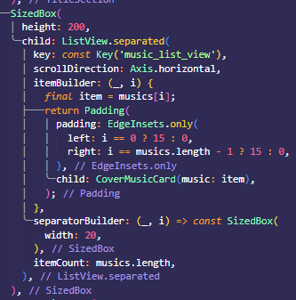

- Sebelum menjalankannya pada emulator, anda harus mengubah kode pada file main_pages.dart. Untuk membuat tampilan Home benar-benar ditampilkan pada emulator sesaat setelah SplashScreen muncul dan animasinya selesai, ubah widget kembalian dari widget function MainRoute.home dari yang sebelumnya Placeholder() menjadi Home().
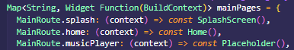

- Coba jalankan proyek anda pada emulator dengan menekan tombol run yang ada pada fungsi main di main.dart. Berikut adalah tampilan emulator jika anda telah berhasil menyusun tampilan Home.
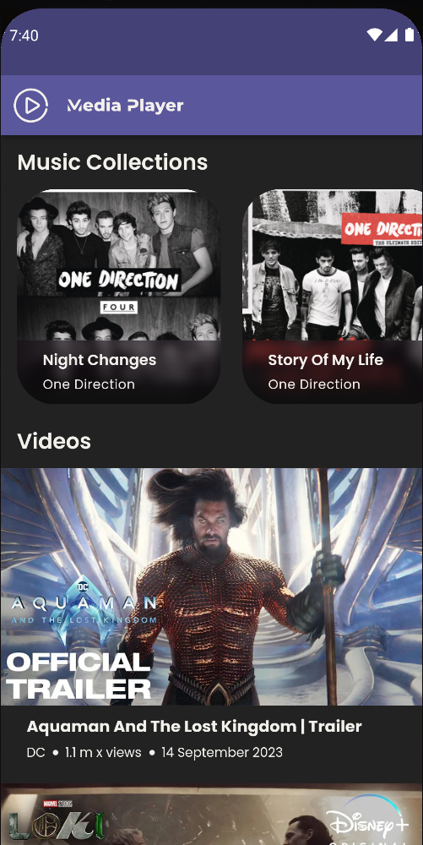
Anda juga dapat melihat tampilan keseluruhan aplikasinya di sini.
Langkah Verifikasi Kode
- Unduh test file pada tautan Test File Tugas 2. Letakkan file ke dalam folder test>scenario yang ada pada proyek.
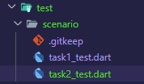

- Buka file task2_test.dart.
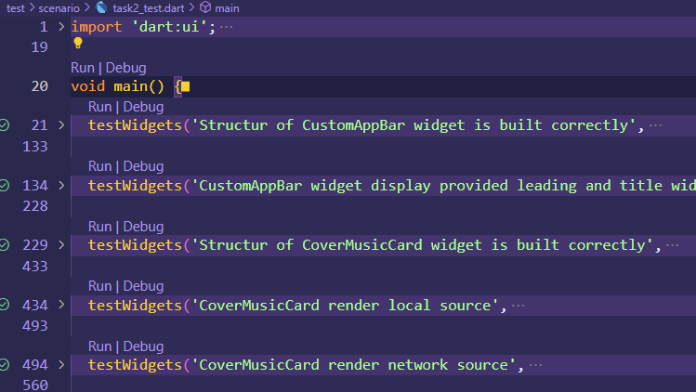

- Tekan tombol Run yang ada pada fungsi main dan tunggu proses hingga selesai.

- Jika anda mengalami error, coba lihat pesan yang diberikan.
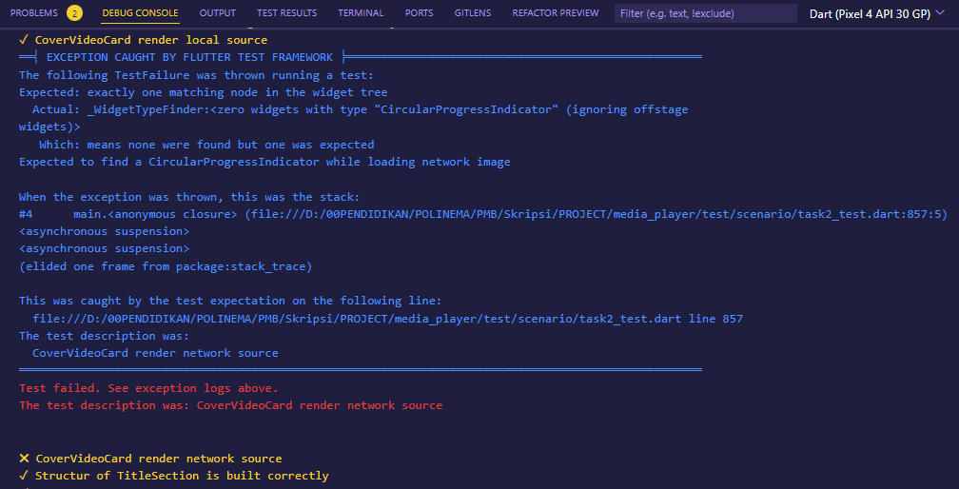

- “Expected to find a CircularProgressIndicator while loading network image”. Maksud dari pesan error tersebut adalah komponen CoverVideoCard seharusnya menampilkan CircularProgressIndicator saat proses memuat(loading) gambar dari internet. Sehingga saat anda mengalami error yang serupa, tambahkan properti progressIndicatorBuilder pada widget CachedNetworkImage sesuai dengan spesifikasi berikut.
Widget | Properti | Nilai
CachedNetworkImage | progressIndicatorBuilder | (context, url, progress) =>  const Center(  child: CircularProgressIndicator(  color: MainColor.purple5A579C,  ),  )

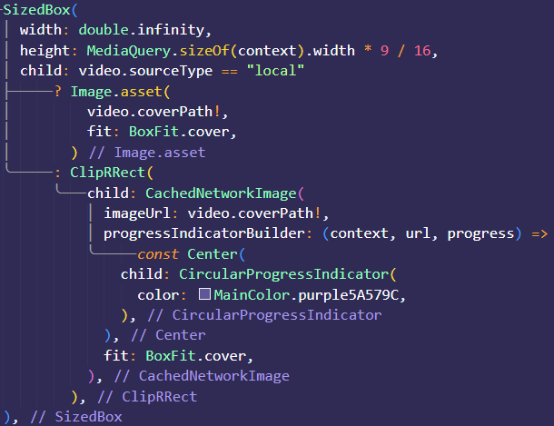
*Properti progressIndicatorBuilder pada CachedNetworkImage berfungsi untuk mengatur widget yang akan ditampilkan saat target [imageUrl] sedang dimuat.

- Jalankan kembali test file dengan menekan tombol Run yang ada pada fungsi main dan tunggu proses hingga selesai.

- Jika testing berhasil, maka akan muncul hasil berikut pada tab Test Result Visual Studio Code anda.
